２年　　武道

柔道

【学習の記録】

❶自分や仲間が見つけた課題と課題解決のために工夫したことを書こう。

|  |  |  |  |
| --- | --- | --- | --- |
|  | 見つけた課題 | 工夫したこと（図や説明を記入） | 課題への取り組み |
| １ |  |  | Ａ…十分に取り組めた  Ｂ…まあまあ取り組めた  Ｃ…あまり取り組めなかった |
| ２ |  |  | Ａ…十分に取り組めた  Ｂ…まあまあ取り組めた  Ｃ…あまり取り組めなかった |

❷柔道の学習を通してできるようになったことやわかったことを書こう。

|  |
| --- |
|  |

もう少し

まあまあ

十　　分

❸柔道の学習全体を振り返って

▶知識や技能を身に付けたり高めたりすることができた。………………………………………………□ □ □

▶課題解決の方法や作戦を考えたり，選んだり，仲間に伝えたりできた。……………………………□ □ □

▶自ら進んで課題解決に向けて取り組んだり，仲間と協力したりして学習できた。…………………□ □ □

※この内容は，『中学体育実技』（Gakken）に準拠しております。問題によっては，表現の違いなど，ここで示した以外の解答が考えられる場合があります。ご指導の際には，ご留意くださいますようお願いいたします。

《柔道のまとめ》

投げられたときに安全に身を処するために，次のような場合，どのようなことに気を付けたらよいですか。次の各文の（　）に当てはまる適切な言葉を答えなさい。

|  |
| --- |
| ①　顎 |
| ②　同体 |
| ③　受 |
| ④　引き手 |
| ⑤　受け身 |

１

１．後ろ受け身では，受は（　①　）を引いて頭を浮かせ，頭を打たないように注意する。

２．小内刈りや大内刈りでは，取は投げた後に（　②　）になって倒れないように注意する。

３．「かかり練習」，「約束練習」では，（　③　）は取が技を掛けやすくなるように協力する。

４．大腰や体落としなどでは，取は必ず自分の引き手の方向に投げ，投げた後，（　④　）を離さないようにする。受は（　⑤　）を十分に習得してから行うようにする。

次の各図を見て，各文の（　）に当てはまる適切な言葉を答えなさい。

２

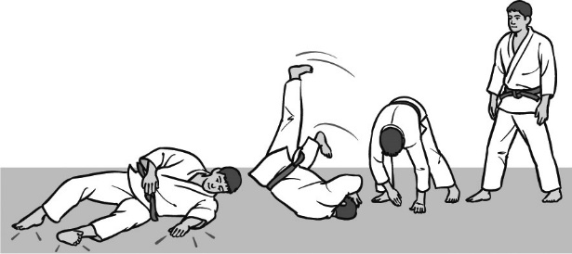１．前回り受け身

　左手を着き，（　右手　）を自分に向けて足元に入れながら腰高の姿勢から前方へ回転する。背中を（　丸めて　）回転し，背中が着くと同時に畳をたたく。このとき足を（　交差　）させないようにする。

２．横四方固め

３．上四方固め

　相手の頭側からうつ伏せになり，（　胸　）で相手の上体を抑える。

（　肩越し　）に両手を入れて相手の横帯を握り，（　両脇　）を締める。

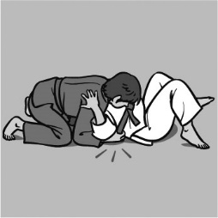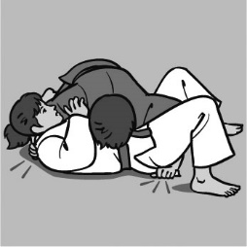　右手で相手の（　後ろ襟　）をつかみ，左手は相手の股

の内側から通して帯または

（　裾　）を握り，抑える。

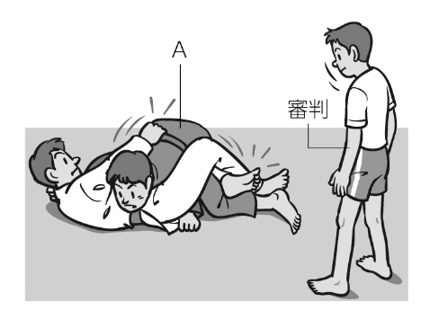

右の図は，抑え込み技だけを用いた試合の一場面です。Ａさんは，相手を大体あおむけにし，相手の上で向かい合った形で抑え込みましたが，審判に「抑え込み」と判定してもらえませんでした。その理由を答えなさい。

３

鉛筆

（例）相手に足を絡まれているため。

次の各図を見て，各文の（　）に当てはまる適切な言葉を答えなさい。

４

１．支え釣り込み足（右組み）

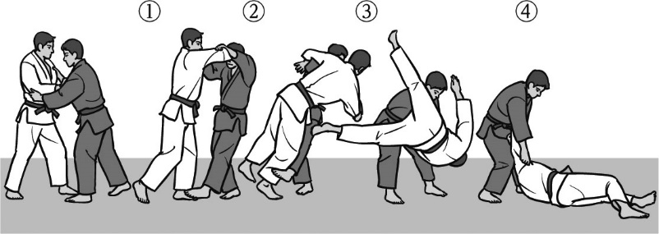①崩し：（　右前隅　）に崩す。

②体さばき：（　右足前　）さばき。

③技の掛け：相手の（　右足　）が前に出てくるところを狙い，左足裏を相手の右足首に当てる。

④受け身：（　横　）受け身。

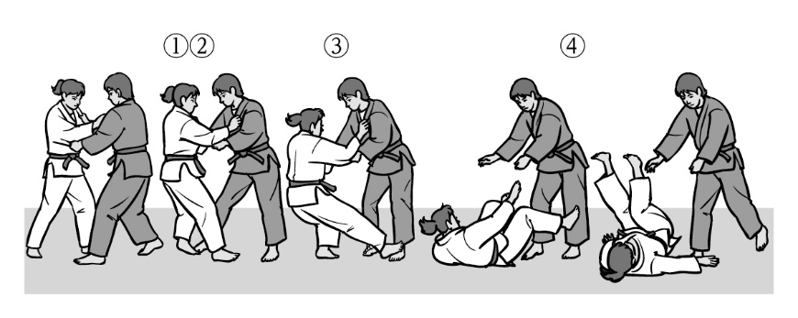２．小内刈り（右組み）

①崩し：（　右後ろ隅　）に崩す。

②体さばき：（　左足後ろ　）さばきで，左足を大きく下げて，相手の右足を出させる。

③技の掛け：相手の右足が畳に着く瞬間に，（　右足裏　）で，相手の右足かかとからつま先方向に大きく刈る。

④受け身：（　後ろ　）受け身。